**Arquitetura da Solução para Sistema de Cadastro de Clientes com Upload de Logotipo**

**1. Visão Geral**

Descrição breve do propósito da solução:

* **Front-end**: Interface de usuário para cadastro de clientes e upload de logotipos.
* **Back-end**: API responsável pelo gerenciamento de clientes, logradouros e upload de logotipos dos clientes.
* **Banco de Dados**: Armazenamento de clientes, logradouros, logotipos (binários), e controle de usuários com autenticação e autorização.

**2. Decisões de Design**

* **Modelo API RESTful**: Utilização de endpoints padrão HTTP para operações CRUD.
  + GET /clientes para obter a lista de clientes.
  + POST /clientes para adicionar novos clientes com upload de logotipo.
  + GET /clientes/{id} para obter um cliente específico com seus logradouros e logotipo.
  + **Autenticação e Autorização**: Implementada usando JWT (JSON Web Tokens).
* **Banco de Dados Relacional (SQL Server)**:
  + Tabelas Cliente, Logradouro e Usuario.
  + Índices em FOREIGN KEY para otimizar buscas.
* **Armazenamento de Imagens (Logotipo)**:
  + O campo Logotipo armazenado como varbinary(Max) na tabela Cliente.

**3. Diagrama de Arquitetura**

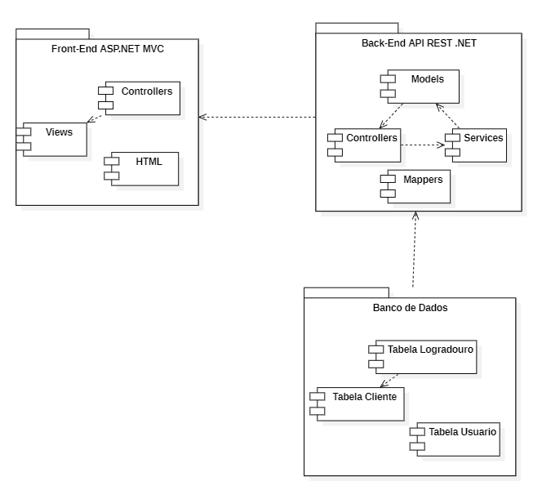

**4. Justificativas Técnicas**

* **API RESTful**: Adotada por sua flexibilidade e facilidade de uso.
* **SQL Server**: Adequado para armazenar dados estruturados e suportar operações com grandes volumes de dados.
* **JWT**: Para garantir segurança no acesso à API.